Консультация для родителей

«Как научить ребенка держать ложку»

Зачем учить пользоваться ложкой маленького ребенка? Ведь, действительно, нам — взрослым, гораздо проще, да и быстрее – накормить ребенка самим, чем учить его пользоваться ложкой. Да и чище намного будет, намного меньше проблем с уборкой! Может быть не нужно спешить?
Давайте разберемся.
Развитие движений пальцев руки оказывает огромное влияние на развитие мозга ребенка. Это настоящая «умная гимнастика» для любого малыша. Овладение ложкой – это овладение так называемыми «орудийными действиями», которые способствуют не только развитию самостоятельности ребенка, но и его умственному развитию. Ребенку нужно скоординировать свои действия, правильно взять ложку рукой, под нужным углом наклона донести пищу в ложке до рта. Но и это не всё! Нужно дальше в правильном направлении наклонить ложку чтобы пища попала ему в рот, а не мимо рта. Это очень большой не только физический, но и умственный труд для малыша! Такая задача сродни задаче взрослого научиться с нуля фигурному катанию – придется учиться координировать свои движения, находить равновесие, осваивать рисунок движений. И в этом труде малышу очень нужна наша помощь.
Сначала давайте разберемся с тем, а что такое орудийное действие и почему такие действия очень важны для развития детей 1-2 лет.
Действия с орудиями – предметами (и с ложкой в том числе, т.к. ложка – это «орудие» действий человека) направлены на развитие мышления ребенка, его мозга! И подготавливают развитие речевого мышления. А также подготавливают появление у ребенка изобразительной деятельности, совершенствуют действия кисти ребенка, его ручную умелость. Действия с орудиями расширяют возможности мышления малыша при выполнении им практических задач в жизни, приучают добиваться цели. Например, такой целью для ребенка может быть достать из таза с водой цветные шарики с помощью орудия – большой ложки – черпачка. Для этого надо научиться пользоваться этой ложкой, правильно держать ее в руке, нести ложку с правильным наклоном.
Орудийными действиями малыш интенсивно овладевает именно в раннем возрасте (с 1 года до 3 лет), и умение есть ложкой — в числе таких очень важных для развития малыша орудийных умений. Если игры — занятия с другими «орудиями» нам нужно специально организовывать и планировать, то еда ложкой — это естественный ежедневно повторяющийся процесс, в котором мы решаем те же развивающие задачи в быту по ходу обычной жизни малыша.

В КАКОМ ВОЗРАСТЕ ЛУЧШЕ НАЧИНАТЬ УЧИТЬ РЕБЕНКА ПОЛЬЗОВАТЬСЯ ЛОЖКОЙ
Итак, мы видим, что обычная еда ложкой – это очень полезное для развития ребенка занятие. Когда же стоит начать малыша обучать использованию ложки? Здесь очень важно внимательно наблюдать за малышом, чтобы попасть в его личный пик интереса к данному процессу!
Обычно в возрасте после года (примерно в возрасте 1 года 2 месяцев – 1 года 3 месяцев) во время кормления малыш начинает брать у Вас ложку и пытаться сам есть. Или пытаться как-то ей манипулировать. Или жестом просит дать ему ложку. Очень важно «поймать» этот момент и использовать его. Это означает, что малышу уже пора учиться есть ложкой. У ребенка есть такое желание, и нам важно его подхватить! Если же Вы в это время заберете ложку у ребенка и не дадите ему самостоятельно есть, то малыш уже вскоре перестанет просить у Вас ложку. Момент будет пропущен. Если же сразу же после просьб ребенка дать ему действовать ложкой Вы начнете учить малыша пользоваться, то это будет самый лучший период, когда обучение пройдет максимально легко для Вас и для ребенка.
Именно возраст 1-2 лет является самым лучшим периодом для развития навыков самообслуживания малыша и приучения его к умению пользоваться чашкой, ложкой, к опрятности и порядку. Малыш в это время сам с удовольствием помогает взрослым и рвется попробовать всё сам! Этот порыв, это стремление важно нам использовать во благо развития ребенка. В возрасте 3 лет и позже это сделать гораздо сложнее, у малыша будут уже другие интересы. А в 3 года в ответ на нашу просьбу начать «кушать самому, так как ты уже стал большой» ребенок может начать капризничать и откажется от ложки. И процесс пойдет намного труднее чем на втором году жизни.
ПРАВИЛЬНО ДЛЯ РЕБЕНКА 1-2 ЛЕТ: Правильный для ребенка захват ложки – это захват в кулачок. Но правильный – захват. При этом ребенок держит ее за середину черенка (т.е за середину ручки ложки), обхватывая сверху пальчиками. Важно: четыре пальчика находятся сверху черенка, а один пальчик – большой пальчик – держит ложку с другой стороны, снизу. Это правильный «детский» захват ложки для самых маленьких детей, при нем большой пальчик обособлен от других пальчиков руки.
НЕПРАВИЛЬНО ДЛЯ РЕБЕНКА 1-2 ЛЕТ: Если ребенок держит ложку неправильно – т.е. все его пять пальчиков находятся сверху черенка ложки – то ему трудно ей пользоваться, он не снимает пищу губами с ложки (как это должно быть), а всасывает ее.
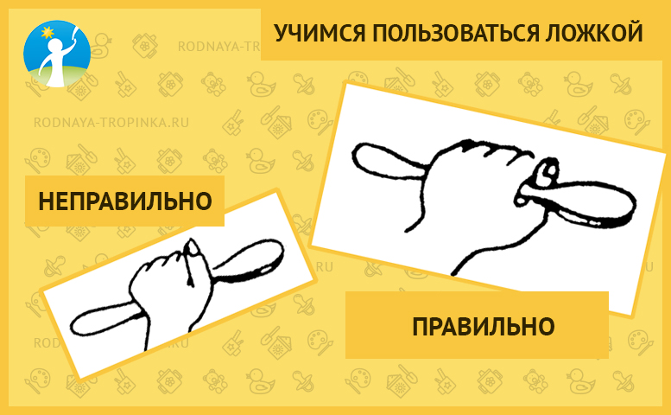

Материал подготовила :

Тоболкина Наталья Владимировна

